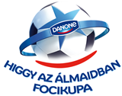
Több mint 1.000 GYERMEK FOCIZIK AZÉRT,
HOGY MAGYARORSZÁGOT KÉPVISELHESSE AMERIKÁBAN
8 csapat verseng egymással Szegeden a 2017. évi „Danone Focikupa a Gyermekekért” országos, U12-es gyermeklabdarúgó torna regionális elődöntőjében. A Danone és az MLSZ által rendezett kupában a Szeged 2011, a Ceglédi VSE, a KLC-KTE SI, a LUA Baja, a Szilády RFC, a Szolnoki MÁV, a Szeol SC, valamint a L-IT Szentkorona Akadémia csapatai mérkőznek meg egymással az országos döntőbe való bejutás jogáért, amelynek tétje az, hogy melyik csapat képviselheti Magyarországot a torna, 32 ország részvételével, New Jersey-ben megrendezésre kerülő nemzetközi döntőjében. A torna különleges eleme, hogy a résztvevő labdarúgó akadémiák bevonásával a Danone és az MLSZ sportszer és sportfelszerelés gyűjtést szervezett, amellyel a programban tavaly résztvevő, állami gondoskodásban és nevelőszülőknél élő gyerekeket segítik. A sportfelszerelése átadására az eseményen kerül sor.
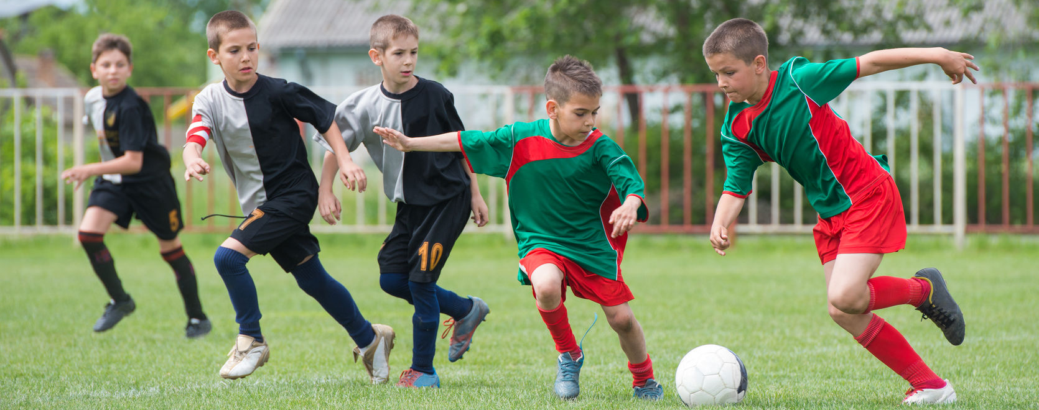
A Danone Magyarország Kft. és az MLSZ Grassroots Programja
ezúton tisztelettel meghívja Önt a Danone Focikupa a Gyermekekért szegedi regionális döntőjének sajtó nyilvános megnyitó eseményére és mérkőzéseire
Az eseményen részt vesznek és felszólalnak:
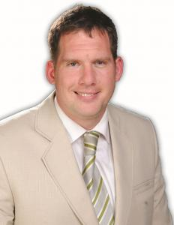
Joób Márton  Foglalkoztatási, Szociális és Sport Biztosság Elnöke  Szeged Megyei Jogú Város Polgármesteri Hivatala |  | gyergyói-SzaBó Anita  Külső Kommunikációs Menedzser  Danone Magyarország Kft.
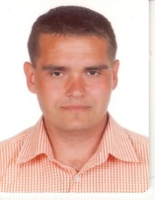 |  | 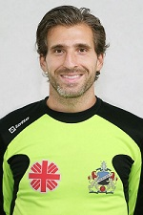
Herczeg Ferenc  Régiós Szakmai Igazgató  Magyar Labdarúgó Szövetség |  | Szántai Levente  a Szeged 2011 kapusa  a Danone focikupa támogatója
Az esemény időpontja és helyszíne
Időpont: 2017. május 20. (szombat) 10:00,
Helyszín: Szeged-Kiskundorozsma sportpálya (Szeged-Kiskundorozsma, 48-as utca)

Megtisztelő jelenlétére feltétlenül számítunk!

Kérjük, jelezze részvételi szándékát a Premier Kommunikációs Iroda munkatársánál, Boros Pannánál a 1/483-1860 vagy a 30/396-60-89-es telefonszámon vagy a boros@premiercom.hu e-mail címen.

